SẢN XUẤT BÔNG CỦA BENIN TĂNG TRƯỞNG MẠNH
Theo thống kê của Bộ Nông nghiệp Benin, sản lượng bông năm 2019 của nước này đạt mức 732.373 tấn, tăng 8% so với năm 2018. Sau nhiều năm dao động trung bình ở mức 350 ngàn tấn, sản xuất bông Benin đã có bước đột phá với sản lượng tăng mạnh chỉ trong vòng 4 năm (tăng 141% so với niên vụ 2015/2016) và mang lại thu nhập cao hơn cho các nhà sản xuất, đóng góp nguồn ngân sách lớn cho Nhà nước từ xuất khẩu bông. Năng suất bông thu hoạch có sự cải thiện đáng kể, từ mức 900kg/ha năm 2015 lên 1,12 tấn/ha năm 2019. Benin đã vượt qua nhiều đối thủ cạnh tranh khác tại Tây Phi, trở thành nước sản xuất bông lớn nhất tại khu vực.

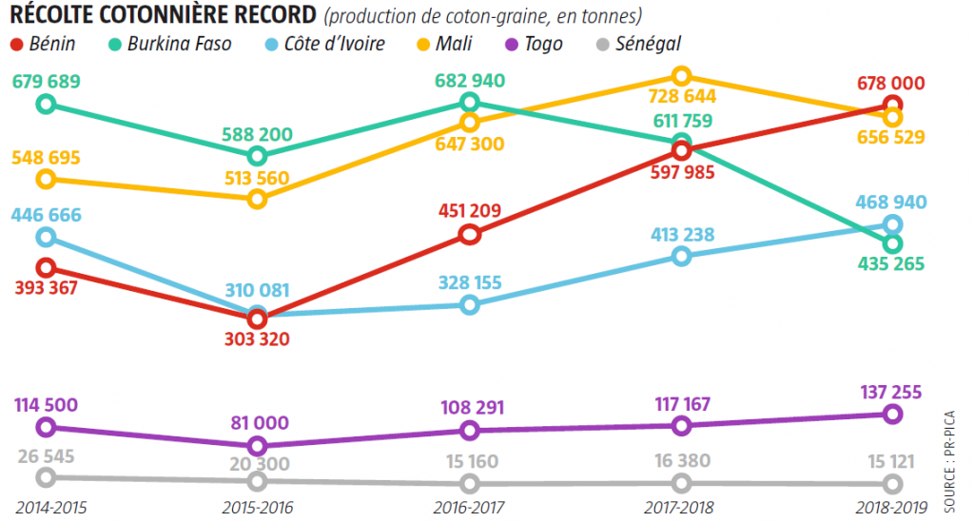
Theo các chuyên gia nông nghiệp Benin, các thành quả đạt được cho thấy vai trò của Nhà nước và khu vực tư nhân trong ngành bông thông qua việc cung cấp các nguồn đầu vào chất lượng và hạt giống cho người nông dân đúng thời gian và đủ số lượng, đồng thời liên tiếp tăng giá bông thu mua. Ngoài ra, để bảo đảm cho khâu vận chuyển sau thu hoạch, hơn 120 km đường quốc lộ đã được nâng cấp, 13 ngàn km đường nông thôn đã được cải tạo.
Đến năm 2022, ngành bông Benin phấn đấu đạt sản lượng 1 triệu tấn/năm.

